# **Een sprankelend schoolplein voor de Fontein**

**Een avontuurlijk en creatief schoolplein voor álle kinderen**

Sinds april 2000 maakt De Fontein gebruik van het huidige gebouw in de wijk de Mossen. Na een restyling ziet het gebouw er van binnen en buiten **modern**, **fris en vrolijk uit**. In het schooljaar 2017/2018 is het schoolplein aan de beurt om omgetoverd te worden tot een eigentijds plein voor álle kinderen.

**Spelen en bewegen voor iedereen!**

**School, BSO en peuters**. Voor de kindren die bij de Fontein op school zitten, de peuters op de peuterschool en de kinderen bij de BSO wordt een speelplein gecreëerd dat beter aansluit bij de uitstraling van het schoolgebouw en een plein dat beweging en creativiteit stimuleert.

**Mossen, Tuinen en Grassen** Buiten de schooltijden en in de weekenden wordt er door de kinderen uit de omringende wijken veel gebruik gemaakt van het schoolplein van De Fontein. Wat zou het voor deze kinderen fijn zijn als het schoolplein wordt vernieuwd en het een **avontuurlijk en uitdagend schoolplein** wordt, zeker omdat er nu weinig uitdagende en creatieve speelplekken in de buurt beschikbaar zijn.

**Ook voor kinderen met een beperking** Door de variëteit in de speeltoestellen, biedt het nieuwe plan meer speelmogelijkheden voor kinderen met een beperking.

**Kortom: een avontuurlijk en creatief schoolplein dat álle kinderen stimuleert om het beste uit zichzelf te halen als het gaat om beweging en creativiteit.**

**Duurzaamheid**

Het kale, grijze plein krijgt een meer natuurlijke en duurzame uitstraling. Er komen meer bomen en struiken en er wordt gewerkt met stoer, robuust en verantwoord Robinia hout.

**Financiering**

Om dit mooie schoolplein mogelijk te maken, is veel geld nodig. Een deel van de kosten komt voor rekening van de stichting Fluenta, waar De Fontein onderdeel van uitmaakt. Ook worden diverse landelijke en lokale fondsen benaderd. Daarnaast zal De Fontein gedurende het hele schooljaar diverse leuke en passende acties opzetten en uitvoeren om het benodigde geld in te zamelen.

**10% voor ondersteuning in ontwikkelingsland!**

Van het geld dat via de acties op school wordt ingezameld, wordt 10% aangewend voor een nog nader te bepalen schoolproject in een ontwikkelingsland; ‘wij een plein, zij een plein!’

**Wilt u ons steunen?**

**Sponsoring**

Bent u of kent u een relatie die een bijdrage wil leveren door sponsoring? Laat het ons dan vooral weten!

U kunt bijvoorbeeld één van de speeltoestellen sponsoren (vanaf ca 2.000 euro tot 15.000 euro), een boom sponsoren (1.000 euro), of gewoon een bedrag naar keuze sponsoren.

**Financiële bijdrage**

Wilt u een bijdrage leveren? U kunt uw bijdrage overmaken op:

IBAN NL16 RABO 0379 8752 41

t.n.v. Fluenta

onder vermelding van ‘Schoolplein Fontein’.

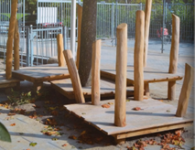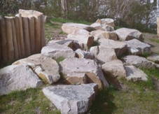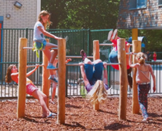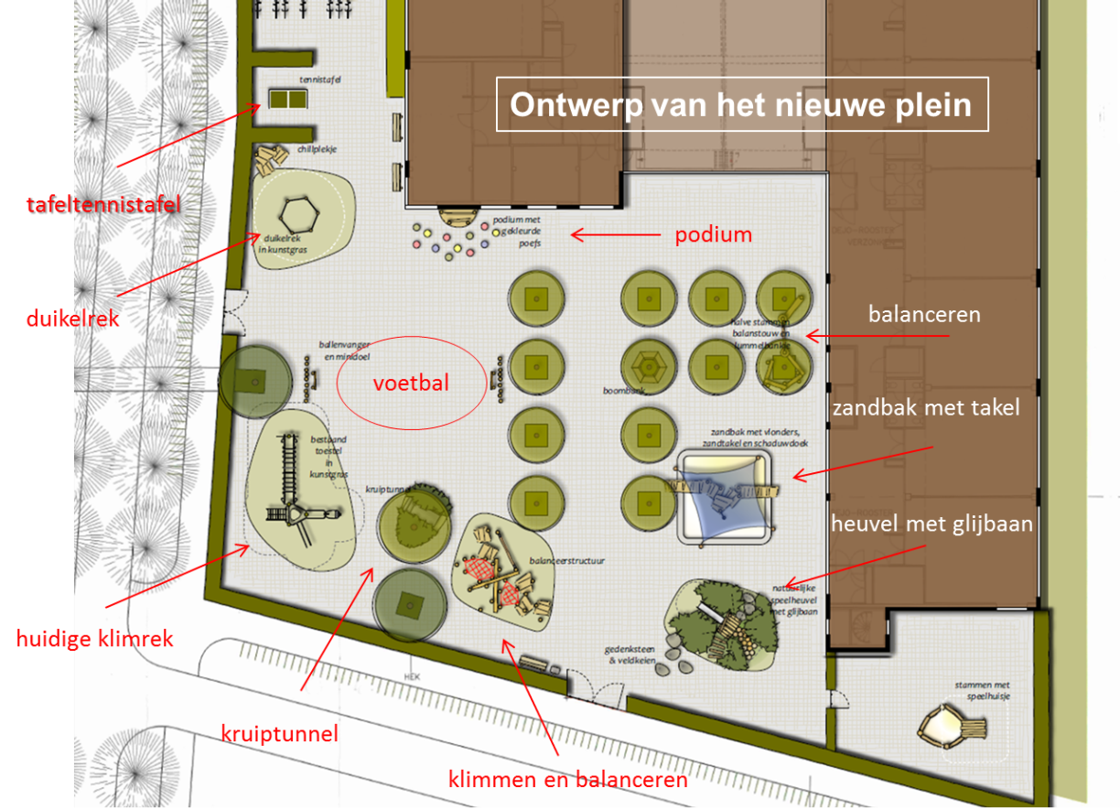**Het nieuwe plein:**